Månedsbrev april
Sosial kompetanse og førstehjelp

Mandag | Tirsdag | Onsdag | Torsdag | Fredag
1  2. påskedag – barnehagen er stengt | 2  Planleggingsdag – barnehagen er stengt | 3  Velkommen tilbake  Svømming  Lek | 4  Hanna og Camilla er på kurs hele dagen, Elisabeth og Ine er vikar. Vi tar dagen litt som den kommer. | 5  Språkgrupper  Lekegrupper
Samling |  | Hva har vi gjort i påskeferien? | Førstehjelp med Henry | Hjerteprogrammet  - Hvem er jeg
8  Femårsklubben  - Tanker om det å begynne på skolen.  - Fortsette på muldvarpene  Solklubben  - Vi starter med å lage en vennskapsvegg ute. | 9  Venneklubben på tur | 10  Svømming  Lek | 11  Femårsklubben:  - Vi tar en tur og ser på skolegårdene i nærområdet  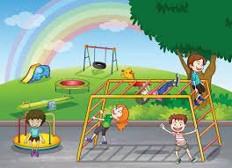  Solklubben  - Vi fortsetter med vennskapsveggen ute | 12  Språkgrupper  Lekegrupper
Samling  Førstehjelp | Hjerteprogrammet  - Hvem er jeg | Hjerteprogrammet  - Hvem er jeg  - Pangstart | Førstehjelp | Hjerteprogrammet:  - Hvem er jeg  - Hjertebok
15  Femårsklubben:  - Sommerfest – planlegging  Solklubben  - Lager vennskapsarmebånd | 16  Venneklubben på Mostun – vårtegn  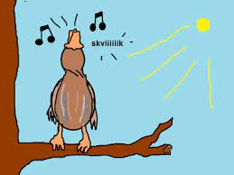 | 17  Svømming  Lek | 18  Femårsklubben:  Muldvarpene  Solklubben:  - I dag skalv ha ulike sammarbeidsoppgaver. | 19  I kirken 10.00
Samling:  Førstehjelp | Hjerteprogrammet:  - Mine følelser | Hjerteprogrammet:  - Mine følelser  - Pangstart | Førstehjelp: | Hjerteprogrammet:  - Mine følelser  - Hjertebok
22  Femårsklubben:  - Øve til sommerfest  - Planlegge overnatting  Solklubben  - Bruker leire i formingsaktivitet | 23  Venneklubben på tur | 24  Svømming  Lek | 25  Femårsklubben:  Oppgavebok  Solklubben:  - Sår blomster | 26  Språkgrupper  Lekegrupper
Samling  Førstehjelp | Hjerteprogrammet  - Hjerte for andre | Hjerteprogrammet:  - Hjerte for andre  - Pangstart | Førstehjelp  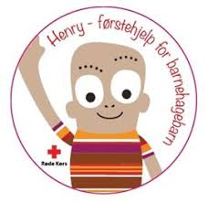 | Hjerteprogrammet  - Hjerte for andre  - Hjertebok
29  Femårsklubben:  Vi lager lunsj til de andre  Solklubben:  - Alle får si fine ting om hverandre. Barna får høre hva de andre tenker. | 30  Venneklubben på tur | 1  Arbeidernes internasjonale kampdag – barnehagen er stengt | 2 | 3
Samling  Førstehjelp | Hjerteprogrammet  - En god venn
Førstehjelp med Henry:
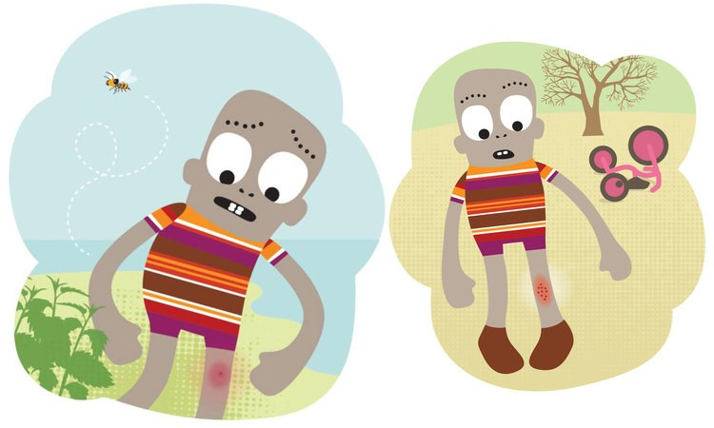
Røde kors ønsker å starte førstehjelpsopplæringen så tidlig som mulig for og styrke den generelle befolkningens førstehjelpskunnskap. Ideen om at selv små barn kan ta ansvar, vise omsorg og hente hjelp er en viktig del av Henry-opplegget. Det skal føles trygt å hjelpe andre. Gjennom dukken Henry og de 10 uhellene han utsettes for lærer barn hvordan de kan hjelpe gjennom 3 enkle steg som er læringsmålene:
- Spørre hva som har skjedd
- Hente en voksen/Ringe 1-1-3
- Hjelpe (Sammen med voksen)

